**Tekenen jaar 3**

Opdracht: Jeroen Bosch

* **Jeroen Bosch**

De schilder Jeroen Bosch (1450-1516), ook wel Jheronimus Bosch genoemd, behoord tot de grootste meesters van Nederland. Toch is hij uniek. De thema’s die hij behandeld zijn, zeker voor zijn tijd, bijzonder. Jeroen Bosch creëerde in zijn schilderijen een nieuwe wereld, waarin hij steeds opzoek was naar de tegenstelling tussen goed en kwaad. Hij bedacht fantasierijke figuren en de meest dramatische en gruwelijke taferelen. Hellevuur, ziekte, dood, lust en hemelse taferelen, dat zie je terug in zijn schilderijen.

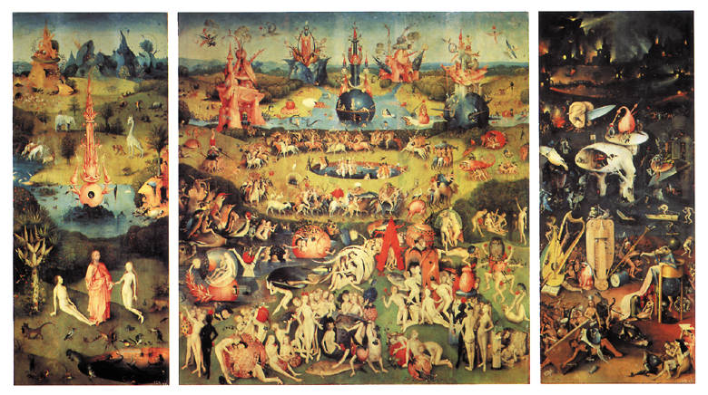

De Tuin der Lusten (1480/1490)

* **Jeroen Bosch jaar (JB500)**

In 2016 wordt de 500e sterfjaar van Bosch herdacht. In Den Bosch en omstreken vinden allerlei activiteiten plaats rondom de schilder. Zo is in het Noord-Brabants museum de grootste tentoonstelling ooit van het oeuvre van de kunstenaar te zien, heeft modeontwerpen Addy van den Krommenacker een speciale kledingcollectie geïnspireerd op Bosch ontworpen en vindt er een speciale parade door de Binnendieze plaats, waarin alle figuren van Jeroen Bosch te zien zijn.

* **De Zeven Hoofdzonden**

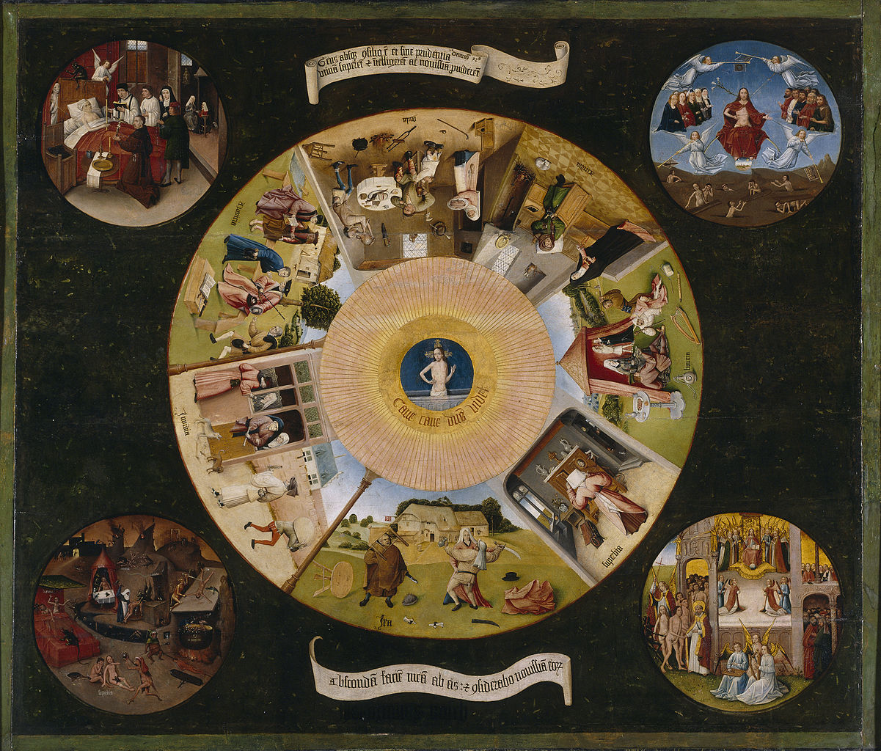

Dit werk bestaat uit vijf cirkels. In de grote cirkel zijn de zeven hoofdzonden te zien:  
- Woede: boeren, vechtend op een weide voor een herberg.  
- Afgunst: een burenruzie in een kleine stad.  
- Hebzucht: een corrupte rechter.  
- Onmatigheid: een smulpartij in een herberg.  
- Luiheid: een ingedutte man die zijn geloof verwaarloost  
- Wellust: een decadent gezelschap in de buitenlucht  
- IJdelheid: een vrouw die zichzelf bewondert in een spiegeltje dat opgehouden wordt door een duiveltje.

* ***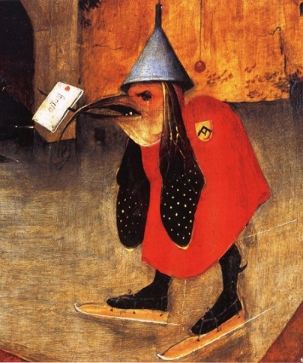*Opdracht**

***- Voorbereiding***  
Zoek minimaal 6 plaatjes van (vreemde) dieren (+/- een kwart A4 groot) en print deze in kleur uit. Zorg dat het niet dubbelzijdig is.

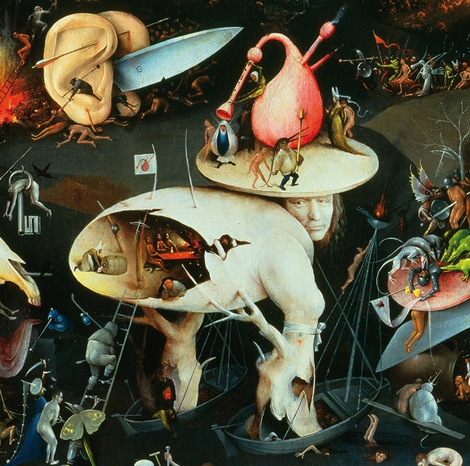***- Collage***  
Maak een collage van door jouw zelf samengesteld figuur op een stevig A4-blad. Misschien kun je ook stukjes van plaatjes van anderen gebruiken of dingen uit tijdschriften knippen.

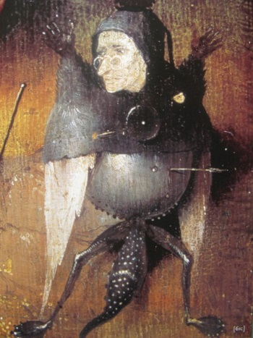

***- Schets***  
Maak een schets van een figuur dat zo door Jeroen Bosch bedacht had kunnen zijn. Kies als thema voor jouw figuur één van de zeven hoofdzonden. Hier pas je uiteraard het uiterlijk van het figuur en de achtergrond op aan. Gebruik ook je collage als inspiratie.

***- Tekening***  
Op een A3-blad teken je jouw figuur in het groot met een bijpassende achtergrond. Deze schilder je in met waterverf of ecoline.

Meer informatie:

Uitzending Het Klokhuis over Jeroen Bosch:  
<http://www.npo.nl/het-klokhuis/21-07-2005/PRIDFIX2011_00941>

Spellen waarin je kennismaakt met verschillende werken van Bosch:  
<http://bosch500.bdinternet.nl/>

Fragment De Wereld Draait Door waarin ‘De Hooiwagen wordt besproken: <http://dewerelddraaitdoor.vara.nl/media/350464>

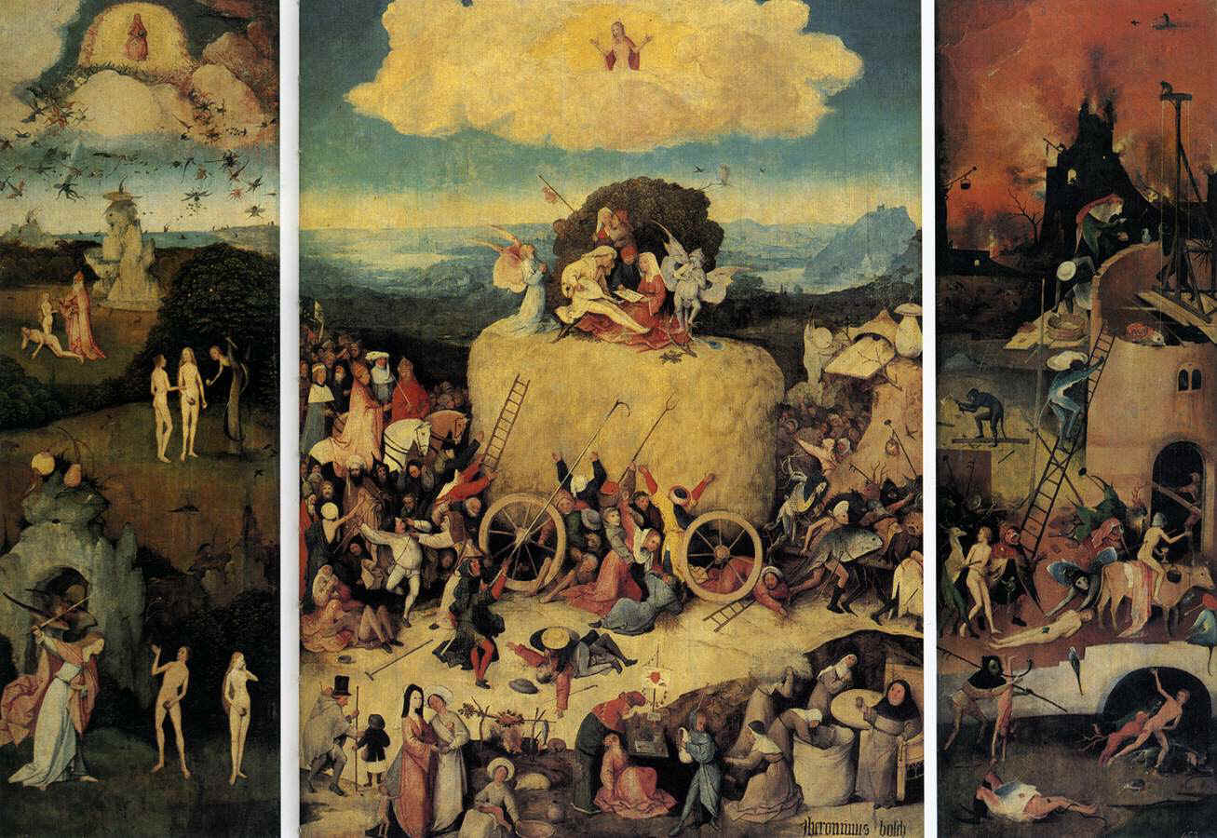

De Hooiwagen (1515)